**КГУ «Агротехнический колледж № 4, п. Аршалы»**

**Каныш Сатпаев**

**«Жизнь как факел»**

Алёхин Дмитрий

Группа № 02 – ФХ – 17

**Руководитель :**

Какпетов Мурат Балтабаевич

**П. Аршалы**

**Алёхин Дмитрий Александрович**

КГУ «Агротехнический колледж №4, п.Аршалы»

Гр № 02 – ФХ – 17

Дата рождения: 18.02.2002г.

Адрес проживания: п. Аршалы ул. Джамбула д.7

Контактный номер: 87753705606

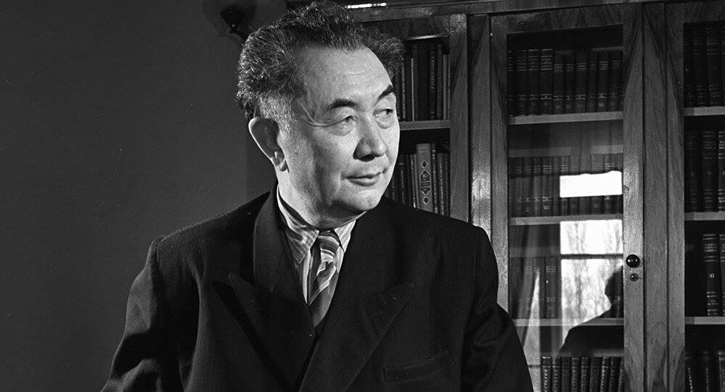

1941 год вот уже 5 месяцев идёт Великая отечественная война. Советская армия на всех фронтах несёт колоссальные потери. Фашистские войска быстро продвигаются вперёд, захвачены важнейшие марганцевые месторождения на Украине и Кавказе. Они давали больше 90% марганцевой руды, которая необходима для создания бронированной танковой стали. Без этого химического элемента советские танки не могут противостоять немецким машинам. А это значит полное поражение. Вопрос поиска новых месторождений марганца под личный контроль берёт сам Сталин. В этот момент Казахский геолог Каныш Сатпаев сообщает, что ещё в двадцатые годы он обнаружил марганцевые месторождения в Джезказгане. В чрезвычайно короткие сроки в регион направляется геолого – разведывательные отряды и комиссии. Прогнозы Сатпаева подтвердились, необходимый марганец был найден уже меньше чем через год. Новое Джезказганское месторождение Жездинский рудник обеспечивал сырьём всю советскую оборону, промышленность, а армия получала новые танки с прочной стальной бронёй. Получила возможность выстоять против фашистов.

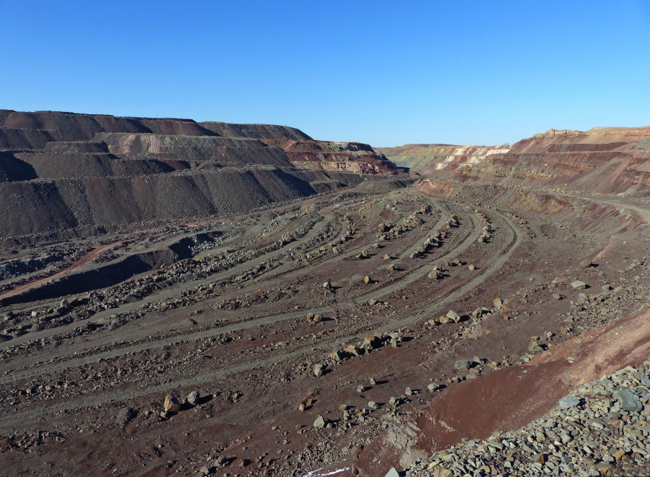

Фото 1. Жездинский рудник г. Джесказганское

Баянаул Кочевья бия Имантая, его младший сын оставил своего стригунка. Так увлекаясь поиском красивых, разноцветных, сверкающих камней, что не заметил, как оказался уже далеко от родного аула.

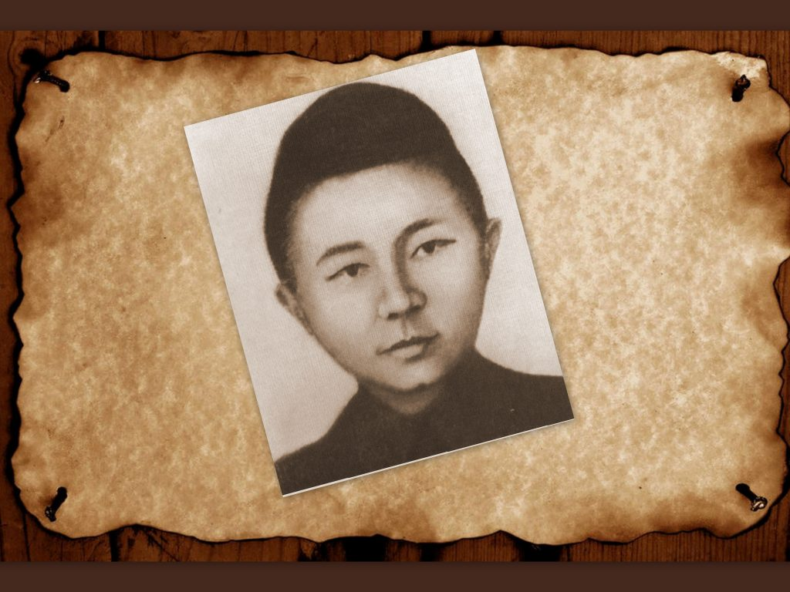

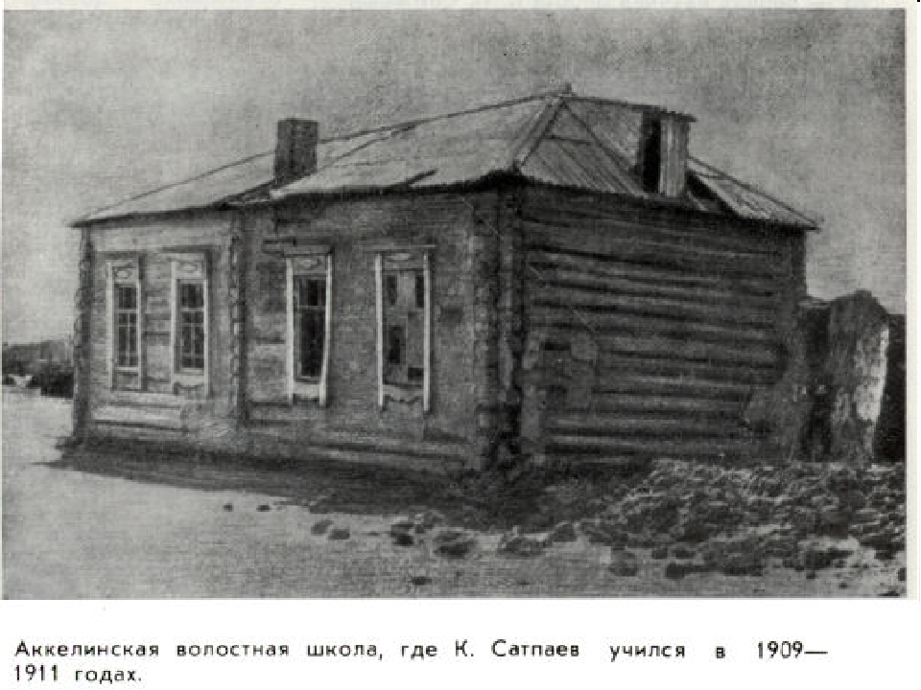

Детский пытливый ум и пробудившийся азарт уводил его всё дальше, с интересом собирает и рассматривает камень за камнем, они завораживают его и втягивают разгадать свои тайны. Это внезапное детское увлечение сыграет колоссальную роль не только в судьбе Каныша, но и народа, его страны. Он откроет несметные богатства родных степей, вдохнёт их бескрайние просторы, новую жизнь, его имя увековечат на Земле и в космосе, в честь него назовут горные вершины, новые виды минералов и растений, улицы, города, университеты и даже звёзды.

Род Сатпаевых в Баянауле был одним из самых уважаемых. Дед Каныша богатый и мудрый Сатпай был бием, по стопам отца пошёл и Имантай, очень образованный для своего времени человек, он знал несколько языков, увлекался музыкой, историей, был корреспондентом русского географического общества. Семейная дружба и родственные узы связывали Сатпаевых с династиями Валихановых, Шурмановых, Кунанбаевых. Имантай тесно дружил с Шоканом Валихановым, был знаком с его товарищем Григорием Потаниным.

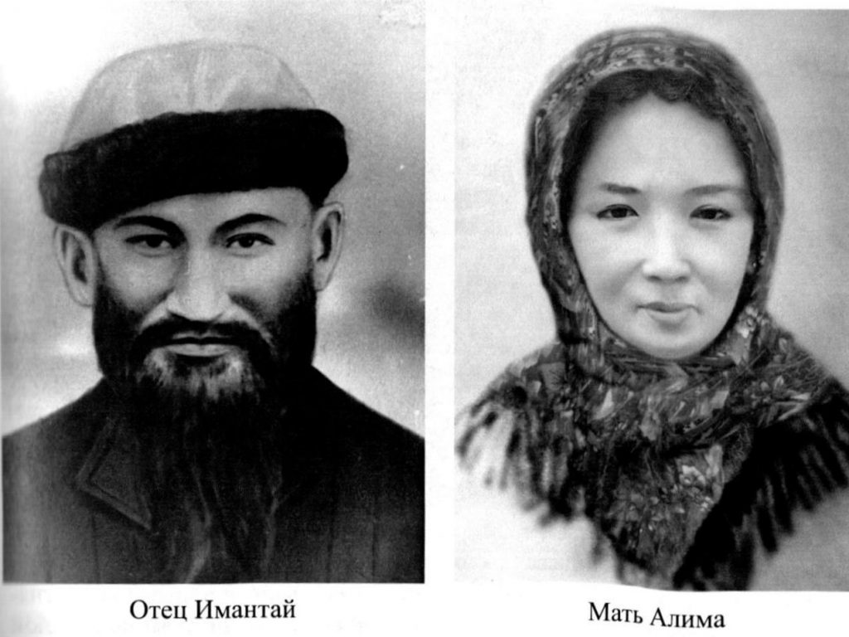

Отец Каныша Емантаевича был красивым, высоким человеком, как и весь род Сатпаевых мужчины были такие, прожил он 86 лет и был он уважаемым человеком, не зря его сородича признали бием, но самое главное то, что был он толковым, знающим человеком. А мама Каныша была второй женой Имантая. Каныш рос в интеллигентной, аристократической атмосфере, от рождения наречённым именем Габдул Гани. С самого детства посещает аульную школу, овладевает арабским языком, в оригинале декламирует стихи Хафиза, Навои и других восточных поэтов. Передалась ему и любовь отца к музыке, мальчик свободно владеет домброй, радует родителей своей неугасающей тягой к новым знаниям, а мудрый дед Сатпай ещё в самом младенчестве благословляет любимого внука. Уходя в хадж он собрал весь аул и самому младшему своему внуку пожелал быть таким же умным, знающим как наш дальний родственник Шокан: “Будь полезным своему народу, будь знающим, добрым, трудолюбивым человеком”

Мать Каныша Алима на которую он был похож и лицом и душой умерла когда он был ещё ребёнком, туберкулёз в те годы был основной причиной смертности среди казахов, спустя годы и сам Каныш будет страдать от этой болезни, а пока его воспитанием занималась старшая жена Имантая, в это время мальчик уже закончил обучение у Мулы и поступил в русско-казахскую гимназию в Павлодаре, здесь он знакомится с будущим известным литератором Шесотпековым, в совершенстве овладел русской грамотой и принял решение, учится дальше. По совету брата Обеки, который был назначен директором семипалатиской учительской семинарии, он отправляется в Семипалатинск, и поступает в это училище. Семипалатинск в то время был культурной столицей казахов, здесь жили и работали Букейханов, Байтурсынов, это было время активной деятельности партии Алаш. В один год расстреляли родного брата по 58 статье родного брата Букеша Имантаевича, двоюродного брата Абекей Зиновича Сатпаева и Абдекарима Жамильевича он был музыковедом, один из первых казахских скрипачей. Он был трижды врагом народа, однако судьба распорядилась так, что он остался жив, он был знаком с Алиханом Букейхановым , они вместе преподавали в семинарии. К Алаш орде он не мог примкнуть по тому, что он на много моложе организаторов Алаш орды люди были другого поколения. Во вторых по выбору специальности он был технарём. Он такими вопросами не увлекался. В Семипалатинске судьба свела Сатпаева с ещё неизвестным Мухтаром Ауэзовым, они жили в одной комнате, вместе учились и были настоящими друзьями. Тем временем пока Сатпаев учился, случается сначала февральская, а потом и октябрьская революция. В Семипалатинске, где было очень много ссыльных и оппозиционых настроенных людей, начинается активная политическая жизнь, однако Каныш оставшись в стороне от тех событий проявился недуг от которого умерла его мать. От болезни лёгких, Сатпаев страдал долгие годы, даже в самые ответственные годы своей жизни он вынужден был оставлять дела и отправляться в аул на кумысолечение, того требовали врачи и даже в дали от города он не прекращал работать, там находясь на больничном в ауле, он написал первый учебник на казахском языке. Это был неординарный талантливый человек. После того как самочувствие Каныша улучшилось и он пошёл на поправку, он активно участвует в общественно политической жизни родного края. Его включают в состав революционного комитета Баянаульского уезда и назначают народным судьёй. Сатпаев много работает, встречаются с людьми и вносит большой вклад в становление и укрепление власти большевиков, здесь Каныш встречает первую любовь Шаригу она родит ему двух дочерей и сына. В это время в ауле Имантая на кумысолечение приезжает профессор, геолог из Томска Михаил Курсов, с ним пробуждает в Каныше почти забытое детское увлечение геологией, не смотря на разницу в возрасте, они быстро подружились и могли часами, а то и целыми днями прибывать в беседах. Результатами этих долгих разговоров стало решение Каныша продолжить обучение и поступить в сибирский технологический институт в городе Томск. Он поступил в Томский политехнический институт на теологический факультет. Томск после Москвы был вторым высокообразованным городом.

Во время учёбы в Томске Каныш Сатпаев изучает не только геологию его по прежнему привлекает история своего народа, а в частности жизнь и деятельность Шокана Валиханова. Анализируя его труды он знакомится с эпосом “ЕР ЕДІГЕ” которое Чокан и его отец Чингиз Валиханов записали от устных сказителей. Сатпаев, как истинный знаток истории, литературы редактирует сказание и добавляет от себя авторское предисловие. В этот момент он и представить не мог, как обернется для него эта деятельность. Показал Букейханову в Москве, Букейханов Канышу сказал : « Её нужно издавать, это наша история». Благодаря Алихану Букейханову книгу представили в Москве в «Издательстве народа СССР» в количестве 3000. В 1926 году Каныш Сатпаев с успехом заканчивает в Томском технологическом институте и первым из казахов становится дипломированным профессиональным инженером геологом. Это событие стало радостью не только для самого Сатпаева, Мержагып Дулатов в газете «Енбекши казак», приветствовал появление первого казахского горного инженера.

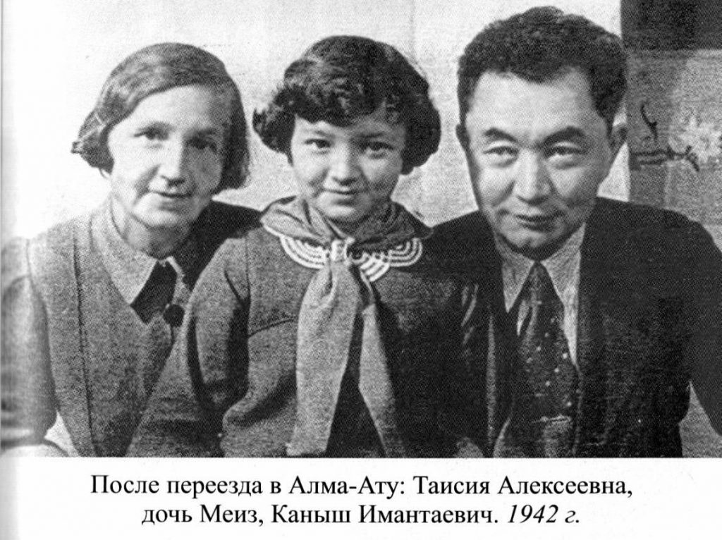

В Томске случилась ещё одно важное событие в судьбе Сатпаева, он решает связать свою жизнь с Таисией Кошкиной, они были знакомы ещё по Семипалатинску, учились вместе, и даже специальность у них была одна и та же. Вместе они могли сделать какой либо анализ, то есть она была его сподвижником.

Центральный Казахстан - бескрайняя суровая степь с непрерывающимися ветрами и палящим солнцем, от ближайшей станции Джусалы до Карсакпайского месторождения 430 км. Нет дорог, нет транспорта, только верблюды и лошади. Путь до завода долгих 6 дней, но и здесь тогда кипела жизнь, сотни людей приезжали и трудились днём и ночь. Вот как описывал это место сам Сатпаев :“Человеку привыкшему к другому климату освоится с климатом Джесказагана было не так легко, безрадостная полупустынная степь, необычное жаркое лето с температурой до 40 – 46 градусов и такими же морозами зимой, дожди почти как редкостное явление, почти непрерывающиеся ветра с переходящими летом в полевые, а зимой в снежные бураны. Полное отсутствие овощей и фруктов. В первые годы работы комбината, в связи с этим развитие цинги. Всё это было малопривлекательным и создавало большую текучесть, как среди рабочих, так и технического персонала. На основе недостроенного англичанами предприятия Советская власть строила свой первый такой нужный медеплавительный завод. Растущая экономика требовала постоянного увеличения ресурсов, в том числе и меди, недостающие объёмы до запуска Корсакпайского месторождения, советское правительство закупило за границей за золото. Ответственность на Сатпаеве, как на главном геологе лежала колоссальная, ведь малейший просчёт в прогнозах мог навлечь многомилионные убытки для государства.

Огромное внимание интерес Сатпаева вызвал Джезказган, одно только его название “Копавший медь” обещало многое ведь местность эту назвал не конкретный человек, а народ сотни, а может быть тысячи лет назад.Даже древнегреческие авторы Геродот и Страбон указывали к северу и востоку от Аральского моря, обитают кочевые народы массагеты и саки, их страна владеет медью и золотом. Но даже не такие явные авансы подавали азарт Сатпаева, а наоборот скептический настрой советских геологов, коллег из геологкома в отношении Казахстанских месторождений не давал ему покоя. Они не верили в долгосрочность этого проекта и не хотели тратить деньги и время на разведку и разработку местных недр. В первый год Сатпаеву выдали только одну буровую установку, с помощью которой он мог делать скважины, во второй год несмотря на его просьбу и запросы Сатпаеву так же отказали в возможности масштабной разведки.

Было противостояние двух групп учёных, двух мнений они считали,что в районе Актюбинска крупные залежи золота и других драгоценных металлов. Сатпаев настаивал на другом, что там ничего особенно нет, нужно все силы бросить на Джезказганский район. В1928 году Корсакпайский завод выводит первый металл, это позволило Канышу Сатпаеву вдвое увеличить объём работ. В следующем году три сотни пробуренных скважин с положительным результатом побудили молодого геолога сделать громкое заявление “Джезказган представляет одну из самых богатейших мировых провинций меди, в пользу которой в будущем не уступят Америке. Сатпаев не лукавил, он был твёрдо утверждён в своих выводах и выступил с инициативой включить развитие Джезказганского района в пятилетний план. По мнению геологов один только Корсакпаский завод не сможет освоить все залежи этого района, здесь нужно строить серьёзный комбинат с полноценной железной дорогой и водохранилищем. В этот момент Сатпаев несмотря на все трудности быта и производство переживает небывалый подъем и вдохновение к дальнейшей работе. Не удивительно, что ему удалось открыть на тот момент месторождение меди в мире. Его прогнозы подтвердились, он платил вокруг себя большой коллектив единомышленников, профессионалов которых воспитал и обучил сам, он был счастлив, но это счастье оказалось не долгим. Беда пришла, откуда не ждали, его новорождённый сын Арыстан умер от инфекции. Чёрная полоса для Каныша, и его близких на этом не закончилась. В степи начался великий голод, миллионы казахов умирали в результате Голощёкинских реформ, умерла и старшая сестра Сатпаева Газиза. Он решил вывести всех в Корсакпай, вместе женой поставил на ноги 19 человек, своих родичей. Один из племянников Сатпаева в будущем станет видным историком и археологом, под его руководством будет найден знаменитый золотой человек, который станет символом Казахстана.

В 1933 году как гром среди ясного неба из Москвы пришло распоряжение о прекращении финансирования разведывательных работ от запланированного бюджета на нужды завода оставили только 1 процент, а это значит полный крах, значит 700 человек рабочих останутся без заработной платы, значит отказываться от своей мечты, которая была так близка. Каныш сильно переживал за рудник, за людей. Он не сидел сложа руки, а почти сразу же отправился в Москву. Но обойдя кабинеты высокого начальства понял, что денег не дадут. Москва не отрицала богатств Джезказгана, однако главным доводом противников этого проекта была отдалённость месторождений от воды, железной дороги, цивилизации. Вердикт ближайшие 5-6 лет в Джезказгане не предполагается вести крупных строительных работ. Сатпаев нашёл новые источники финансирования, заключил контракт с трестом золота, трестом Мококрос сырьё. Эти организации нуждались в разведке новых сырьевых месторождений и тут Сатпаев пошёл на хитрость, он взял деньги для поиска, хотя сам заранее знал, где в Казахстане есть необходимые месторождения и полученные деньги Каныш отправил на нужды своего детища.

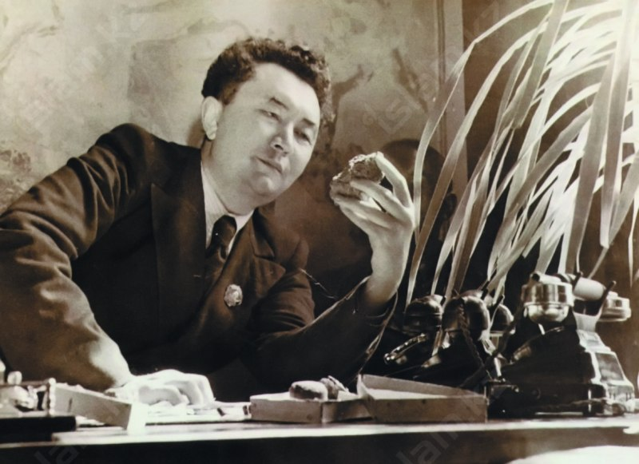

Золотодобытчики хотели сманить к себе удачливого геолога и предлагали очень комфортные условия. Однако Сатпаев остался верен Джезказгану он знал, что будущее Улытауских степей не золото и не серебро, а медь.

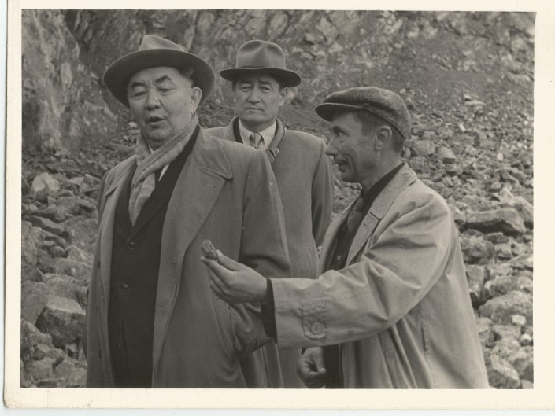

Но для этого ему нужна была поддержка на самых верхах. С последней он отправляется в Москву и подключив все свои связи добивается приёма, ставит Джезказганский вопрос лично перед Сталиным. Сталин поддержал Сатпаева и теперь о Джезказгане заговорили по всей стране, а его старательство стало делом государственной важности. 25 марта 1936 года подписан указ о строительстве Джезказганского медеплавительного комбината, железной дороги и водохранилища, для этого было выделено 500 млн рублей, это стало началом строительства нового советского города в бескрайней Джезказганской степи, это была победа Каныша Сатпаева.

1941 год начало войны. Сатпаев все направления научных исследований ориентирует на нужды армии. Богатый практически опыт Сатпаева позволяет в краткие сроки разрабатывать новые месторождения железной и марганцевой руды, угля, свинца. В эти годы Сатпаев заложил прочную основу Казахской науки ,как в прямом так и в переносном смысле. В 1946 году в центе Алма- Аты была построена академия наук Казахской ССР.

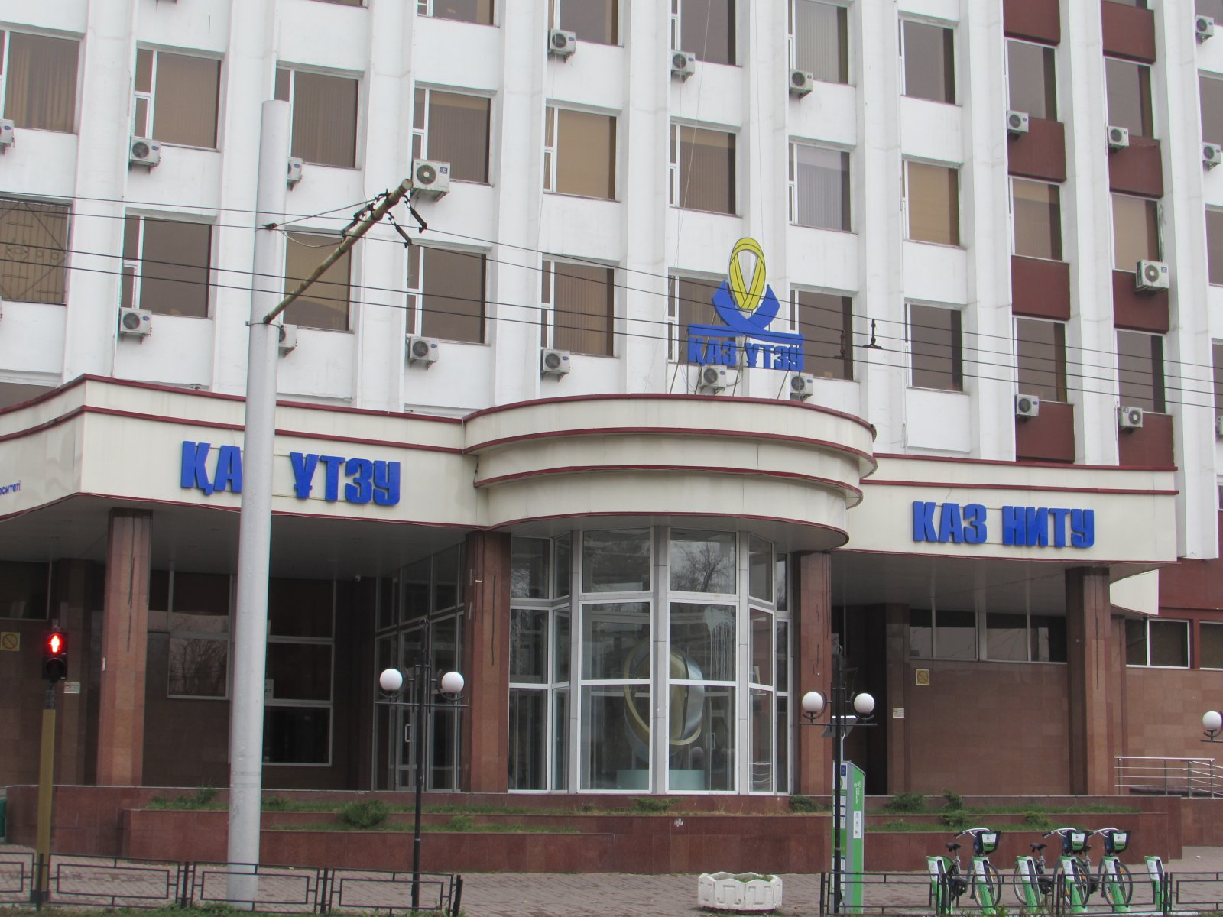

Фото 2. Академия наук Казахской ССР г. Алма- Аты

Сатпаев стал первым руководителем этого учреждения, другие кандидатуры даже не рассматривались. Каныш Сатпаев был высоким и большим человеком, под 2 метра ростом и в широких плечах он всегда держался с достоинством и сразу выделялся из толпы. Как то на приёме у У. Черчиля, где Сатпаев был в составе советской делегации, знаменитый премьер министр спросил: « Все ли казахи столь же высоки, как вы» ответ Сатпаева был краток и полон достоинства ”Мой народ выше меня”

В многочисленных и длительных командировках он все годы скучал по дому, жене, дочерям он был очень заботливым отцом и мужем.

В 1951 году в жизни Каныша Сатпаева наступает самый сложный период, руководство страны обвиняет его в ошибках подбора научных кадров, ему в вину ставят поддержку якобы националистов. Более того из ЦК КПСС последовало требование уволить их, Сатпаев ответил отказом. Сатпаев никогда не держался за кресло, но прекрасно понимал уйди он сейчас, товарищи по академии окажутся беззащитными. Он решает покинуть Казахстан и уезжает в Москву, он был одним из немногих в Союзе и единственным в Казахстане, кто мог на прямую обратится на прямую к Сталину с личной просьбой. Стали поддержал Сатпаева и его восстановили в должности, возвращение в Казахстан не прошло бесследно. Он приступает за реализацию ещё одного крупного проекта, водный канал «Иртыш- Караганда». Этот проект вдохнёт жизнь в Караганду, Темиртау, Джезказган. Неоценимый вклад Сатпаева и в культуру, благодаря ему сохранены десятки казахских песен.

Три больших дела оставил после себя Каныш Сатпаев: 1 – Джезказган 2 Академия наук 3 Институт геологических наук. Работа в сложных климатических условиях, стрессы, переживания 31 января 1964 года сердце Каныша Сатпаева остановилась навсегда.

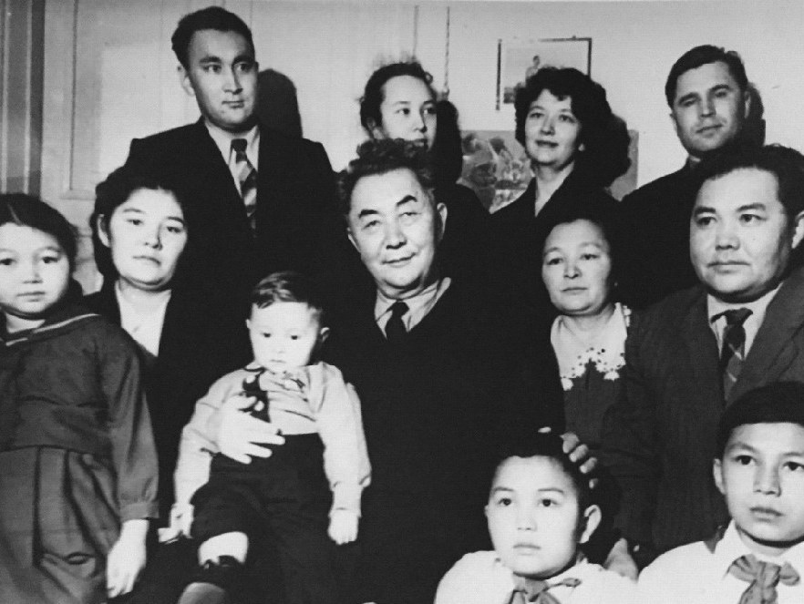

Каныш Сатпаев прожил яркую и достойную жизнь и оставил после себя яркое наследие, великие свершения он пример служения родине, получил признание и стал легендой ещё при жизни и в наших руках сохранить светлую память и быть достойными этого великого человека.